晏晏

摘要
[使用引人入勝的摘要來吸引您的讀者。這通常是文件的簡短摘要。
當您準備好要新增內容時，只要按一下此處並開始輸入即可。]
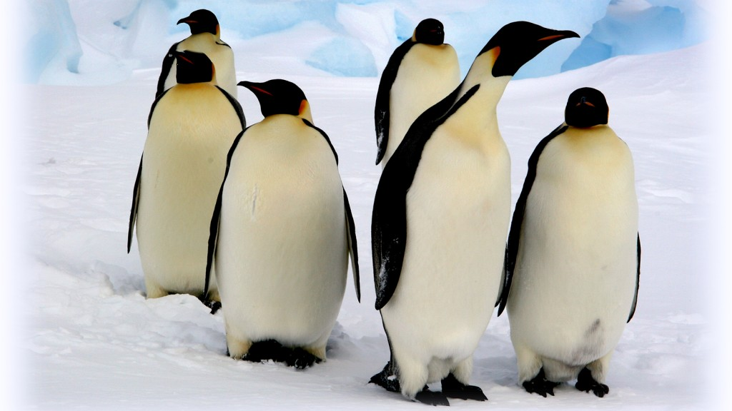
皇帝企鵝

皇帝企鵝:
簡介
皇帝企鵝（中國大陸作帝企鵝，學名：Aptenodytes forsteri）是企鵝科中體型最大的物種，成年皇帝企鵝身高可達120公分，體重可達46公斤。在皇帝企鵝發現之前，有一種企鵝被認為是最大的企鵝，取名為國王企鵝。後來，在南極大陸沿海皇帝企鵝被發現，由於它比國王企鵝還高大，因此命名為皇帝企鵝。

公皇帝企鵝雙腿和腹部下方之間有一塊佈滿血管的紫色皮膚的孵卵斑，能讓蛋在環境溫度低達攝氏零下117度的低溫中保持在舒適的攝氏36度，小皇帝企鵝身上的淺灰白色絨羽可禦寒防風，但不防水，防水的翎羽要等到牠們快成年時才會長出，慢慢替換身上的絨羽，身體下方的絨羽會先掉。
動物朋友小檔案
中文：皇帝企鵝
英文：Emperor Penguin
學名：Aptenodytes forsteri
類別：鳥類
分布：南極區域
大小：109公分
平均壽命：20年
瀕危狀態：幾近危機
動物小知識
皇帝企鵝一生都在南極洲大陸沿海生活。

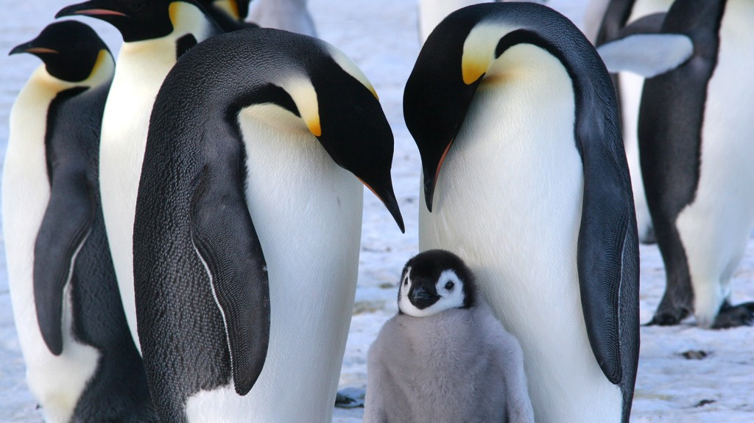

資料來源:
https://www.natgeomedia.com/environment/article/content-2245.html

